Boa tarde, prezados!
Tudo bem?

Segue anexo faturamento.

Ótima semana para todos nós 💫

Aguardo confirmação de recebimento!

Bom dia, Prezados!

Segue anexo faturamento.

Por gentileza nos confirmar o endereço de e-mail do responsável financeiro/contas a pagar para que possamos atualizar nosso cadastro.

Aguardo confirmação de recebimento!

Olá, prezados!
Tudo bem?

Notamos que a fatura em assunto se encontra em aberto em nosso sistema, por gentileza poderia nos confirmar o pagamento?

Caso o mesmo não tenha sido efetuado por gentileza nos informar para que possamos gerar novo boleto com valores atualizados.

Qualquer dúvida estamos à disposição.
Obrigado.

Qualquer dúvida estou à disposição.

Boa tarde, Prezados,

Tudo bem?

Notamos que a fatura em assunto se encontra em aberto em nosso sistema, por gentileza poderia nos confirmar o pagamento?

Caso não tenha sido realizado o mesmo poderá ser feito por transferência ou PIX:

Segue dados bancários:

BANCO ITAU – 341
AG: 0292
C/C: 25721-9
CNPJ: 22.725.000/0001-91
PORTOEXPRESS LOGISTICA

Boa tarde, Prezados,
Tudo bem?

As faturas abaixo constam em atraso em no nosso sistema:

Para que não seja gerado juros e multa o pagamento poderá ser realizado através de transferência / PIX no valor integral da fatura.
Segue dados bancários:

BANCO ITAU – 341
AG: 0292
C/C: 25721-9
CNPJ: 22.725.000/0001-91
PORTOEXPRESS LOGISTICA

Bom dia,
Tudo bem?

O pagamento pode ser realizado via PIX ou depósito em conta, pode me confirmar se será depositado o valor integral das três faturas em atraso?
É muito importante mantermos esses pagamentos em dia pois após o vencimento o sistema automaticamente o bloqueia para emissão de novos serviços.
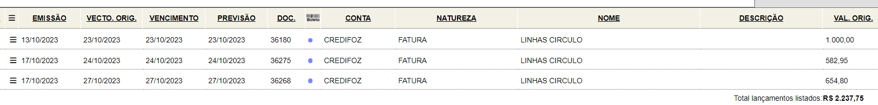
Segue dados bancários:

BANCO ITAU – 341
AG: 0292
C/C: 25721-9
CNPJ: 22.725.000/0001-91
PORTOEXPRESS LOGISTICA

Qualquer dúvida estou à disposição.

Bom dia,
Tudo bem?

Pagamento identificado, fatura baixada!

Obrigada pelo retorno.

DADOS BANCÁRIOS SP
Segue dados bancários:
BANCO INTER
AG: 00019
C/C: 235082880
CNPJ: 37.466.705/0001-09
CLEOMAR MARCOS BLAUTH

Bom dia, prezados,
Tudo bem?

Segue faturamento.

Qualquer dúvida estou à disposição.

Boa tarde, Hilan,
Tudo bem?

Estamos fazendo nosso fechamento anual, e neste período tivemos uma instabilidade no sistema no qual alguns CTe não foram faturados. Mas temos histórico de entrega da mercadoria.

Por esse motivo poderia verificar em seu banco de dados se existe algum pagamento referente a NF 3019. Processo de SP -> RJ MONKYI IMPORTADORA E EXPORTADORA LTDA -> LOJAS RENNER S.A.
Cotação: 43042

Comprovante de entrega anexo.

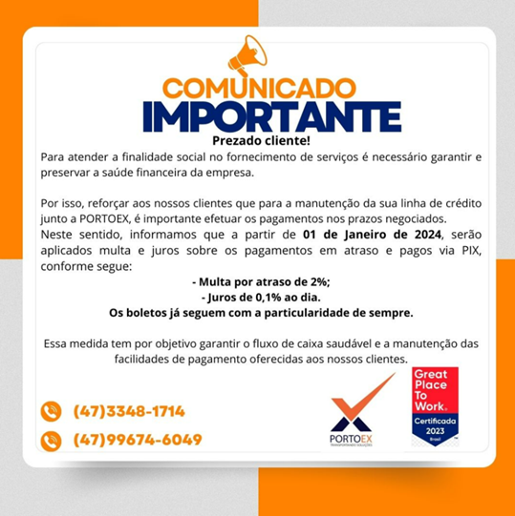

Qualquer dúvida estou à disposição.

Olá, prezados!
Tudo bem?

Notamos que a fatura em assunto se encontra em aberto em nosso sistema, por gentileza poderia nos confirmar o pagamento, em anexo e-mails de tratativas, fatura e dacte.

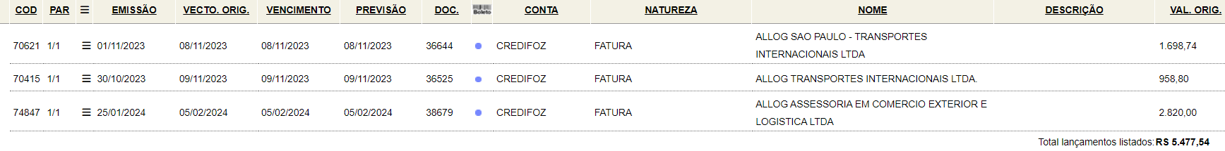

Informamos que o cadastro está temporariamente bloqueado para novos transportes até que sejam regularizados as pendencias acima.

Caso o mesmo não tenha sido efetuado por gentileza nos informar para que possamos gerar novo boleto com valores atualizados.

- SCHENKER DO BRASIL TRANSPORTES INTERNACIONAIS LTDA

NATUREZA TELA 047
Boa tarde, prezados!
Tudo bem?

Viemos informar que a sua fatura 30884 / 32295, no valor de R$6.502,90 vencida na data 09/03/2023 E 15/05/2023, está em aberto há 339 dias.

Devido à falta de pagamento, sua dívida será inscrita no Serasa e SPC após 48 horas.

Solicitamos que entre em contato conosco através do telefone (47) 3348-1714 para uma possível negociação, segue anexo boleto com vencimento para data do dia 28/02.

Caso tenha efetuado o pagamento, desconsidere essa mensagem.
Atenciosamente,”

- Ex de envio de armazenagem:
Boa tarde, Prezados,
Tudo bem?

Segue fatura referente armazenagem mês Agosto/2023

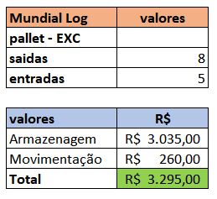

Qualquer dúvida estamos à disposição.

Obrigada

